ＷｅｂＦａｘ
操

作

手

冊

https://hinetfax.hinet.net
版本 2007.03.19


操 作 說 明 目 錄

(一)、登入WebFax
(二)、輸入寄件人資料
(三)、輸入收件人資料
[1]、直接輸入方式說明
[2]、上傳檔案方式說明
[3]、名冊簿選取方式說明
(四)、輸入傳真文件檔案說明
(五)、檢查預覽
(六)、確認傳送
(七)、email回報
(八)、WebFax FAQ

(一)、登入WebFax
(1). WebFax網頁傳真登入的網址為: https://hinetfax.hinet.net/
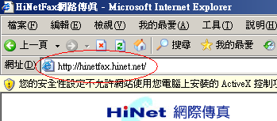
(2). 選取 [大量傳真] 後，再按下 [登入] 按鍵，畫面如下：
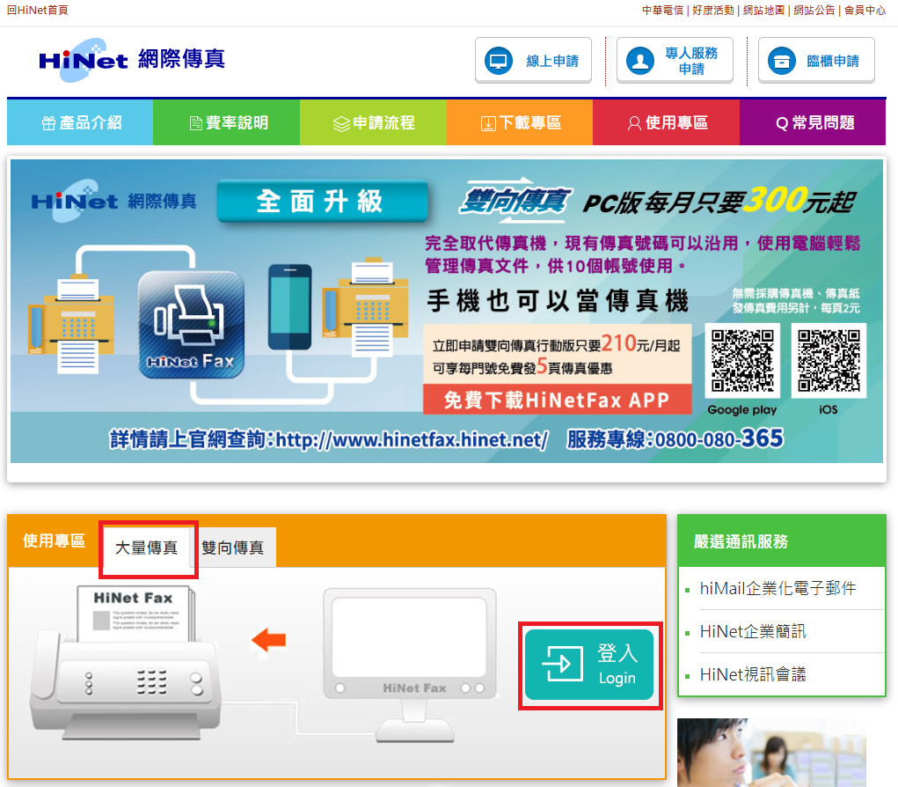
(3).選擇欲使用的計費方式
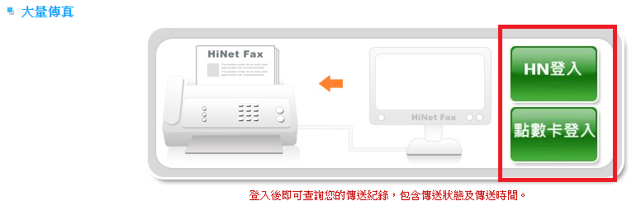

(4).輸入用戶識別碼及密碼後，勾選”我已閱讀並同意服務使用條款”，按 [認證] 按鈕，進行認證工作。
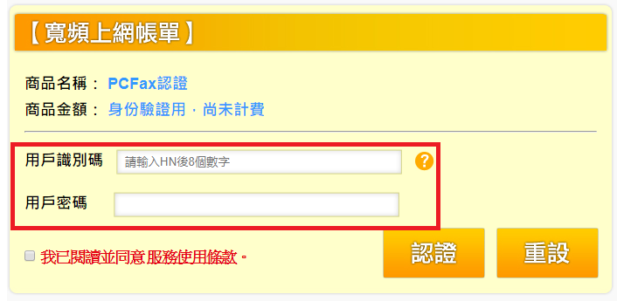
(5). 認證通過後，按下 [WebFax] 進入WebFax網頁傳真系統：
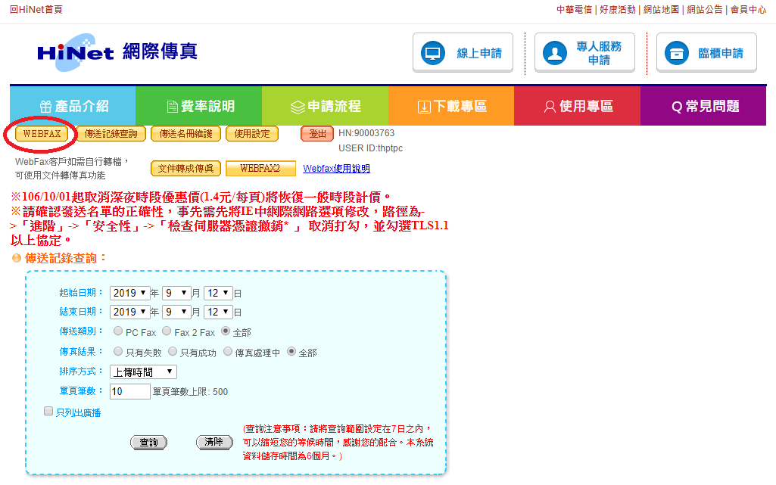
(二)、輸入寄件人資料
進入WebFax系統後，首先要輸入的是〔寄件人的資料〕：
(1) 請輸入寄件人的名稱、寄件人的公司名稱、寄件人的傳真號碼及回報傳真結果的email帳號。
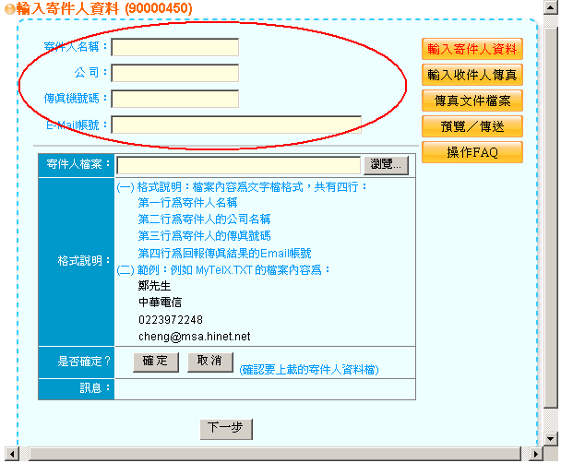
(2) 或是按〔瀏覽〕選擇寄件人檔案，確認後按〔確定〕，即會將寄件人檔案的內容填入欄位；若是按〔取消〕，則會取消所選擇的寄件人檔案。
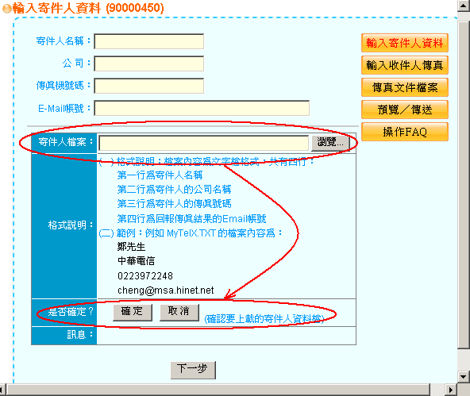
(3) 輸入完畢後，按下〔下一步〕進入〔輸入收件人資料〕的畫面。
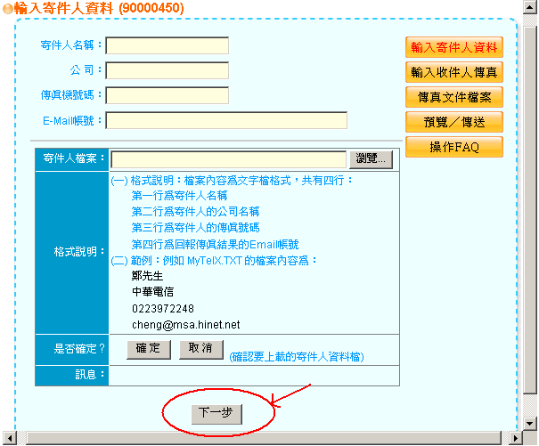
(4) 或是按下右側的功能選項的任一按鈕，以進入該功能畫面。
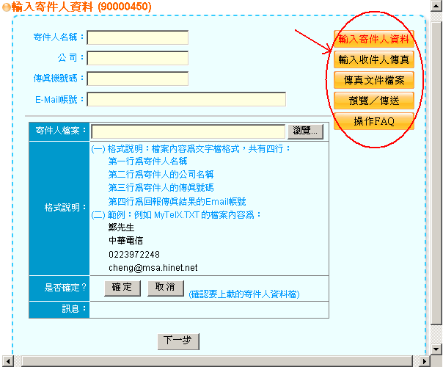
(三)、輸入收件人資料
收件人的資料有三種輸入方式：
．輸入收件人傳真號碼：提供直接輸入十個人以下的收件人資料。
．上載傳真號碼簿檔：提供上傳已輸入存檔的收件人資料。
．Fax2Fax名冊簿選取：提供選取已儲存在fax2fax的名冊簿裏的名單。
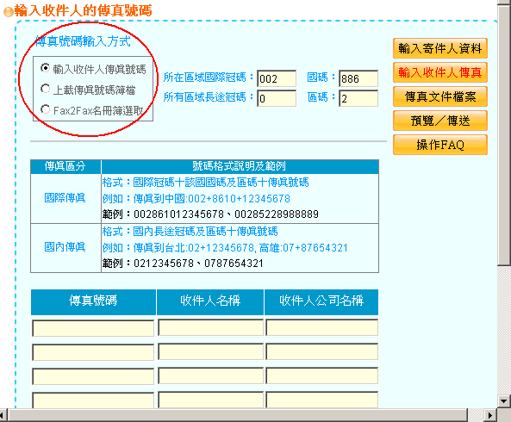
輸入完畢後，按下〔下一步〕進入〔輸入傳真文件檔案〕的畫面。
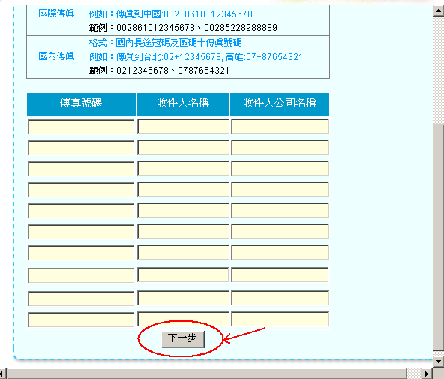
或是按下右側的功能選項的任一按鈕，以進入該功能畫面。
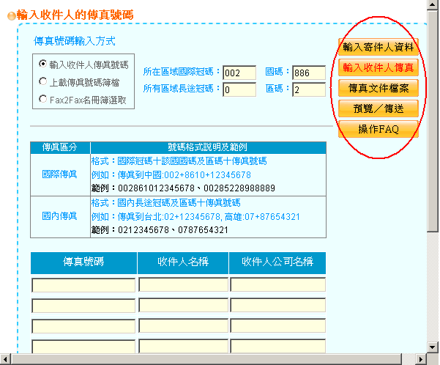

收件人的資料輸入方式說明如下：
[1]、直接輸入方式說明
(1). 點選 。
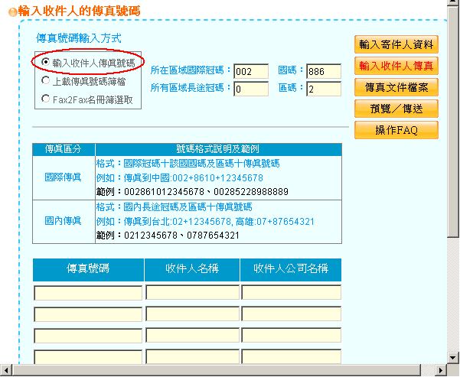
(2). 請先確認修正寄件人所在地區的冠碼、國碼及區碼：
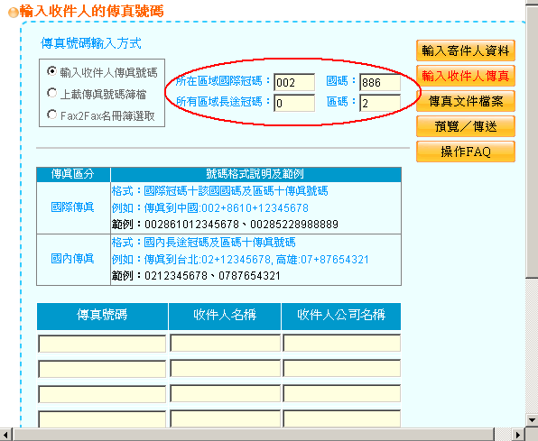
(3). 輸入收件入的傳真號碼及名稱，如上方之格式說明。
(a).傳真到國外，格式為：〔國際冠碼＋該國國碼及區碼＋傳真號碼〕，
如：002 + 86 + 10 + 12345678 ＝＞ 002861012345678
(b).傳真到國內，格式為：〔國內長途冠碼及區碼＋傳真號碼〕，
如：02 + 12345678 ＝＞ 0212345678
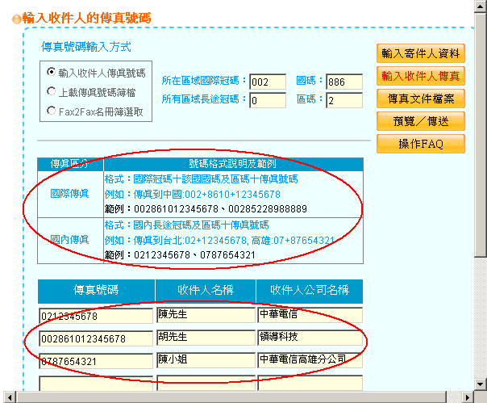
[2]、上傳檔案方式說明
(1). 點選 。
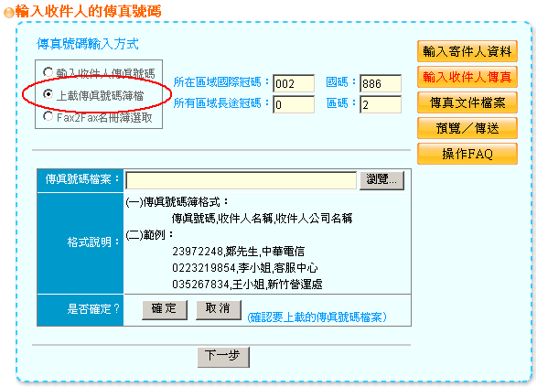
(2). 按下〔瀏覽〕按鈕，選取要上傳的傳真號碼檔案。
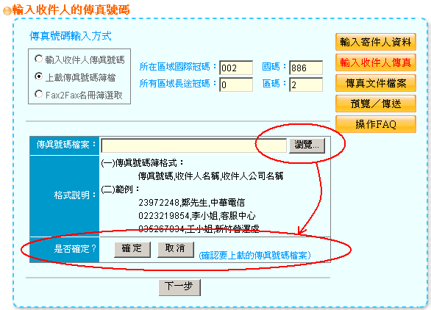
(3). 上傳檔案的格式為： 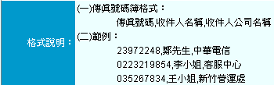
(4). 參考檔案如下：
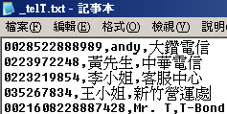
(5). 選取完畢後，按〔確定〕按鈕，上傳檔案。

(6). 上傳完畢後，會做傳真號碼檢查，若該行有出現 [Error->] ，請先用文字編輯器修正檔案內該行的內容，存檔後重按〔確定〕按鈕，重傳檔案。
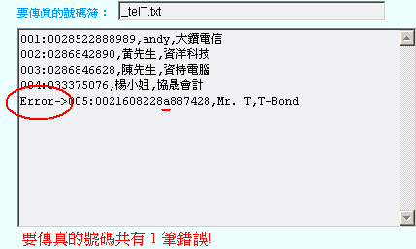

[3]、名冊簿選取方式說明
(1). 點選 。
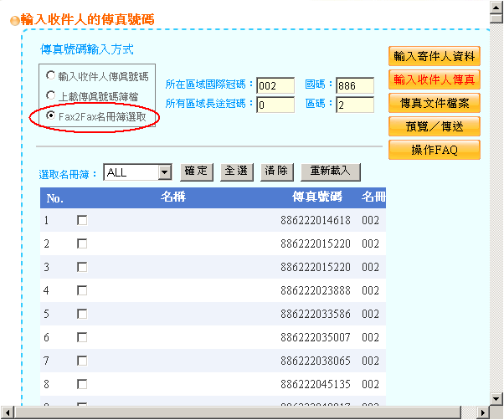
(2). 選取〔名冊簿編號〕後，按〔確定〕按鈕，會出現該編號的名單。
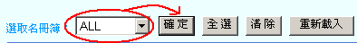
(3). 若要重新讀取名冊簿資料，則按〔重新載入〕按鈕。
(4). 點選要傳真的收件人名單：
與fax2fax不同，於webfax使用名冊時，請確認名冊中，傳真號碼須為含國碼886及區碼的格式才是正確，EX:台北為例886212345678
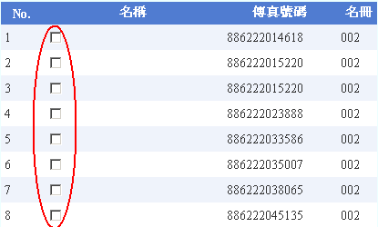
(5). 要全部選取名單，則按上方的〔全選〕按鈕；
反之，若要取消所選取的名單，則按上方的〔清除〕按鈕。
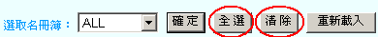

(四)、輸入傳真文件檔案說明
(1). 輸入〔傳真標題〕，最多20個字。
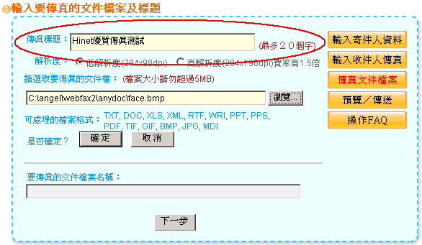
(2). 選擇〔解析度〕，預設為〔204 X 98 dpi〕。
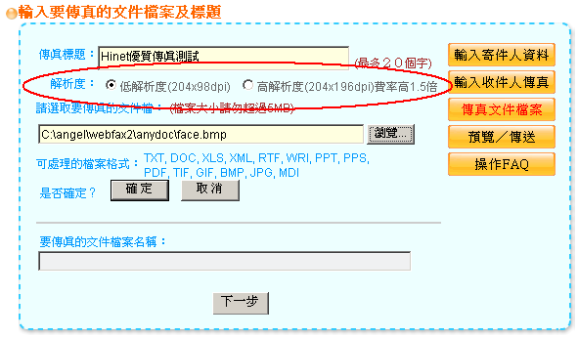
(3). 按〔瀏覽〕按鈕，選取要傳真的文件檔案，檔案大小不能超過 5 MB，否則，會產生錯誤訊息，若為.JPG檔，建議貼到word2003後，以word檔傳真，否則可能會有因JPG檔解析度過大分割成多頁傳真。
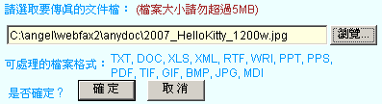
(4). 選取完畢後，按〔確定〕按鈕，開始上傳文件檔。
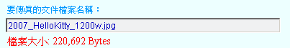
(5). 輸入完畢後，按下〔下一步〕進入〔輸入傳真文件檔案〕的畫面。
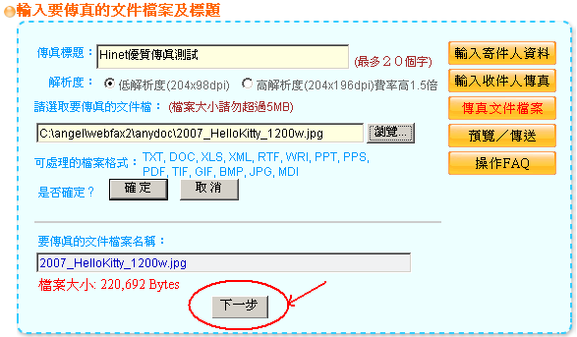
(6). 或是按下右側的功能選項的任一按鈕，以進入該功能畫面。
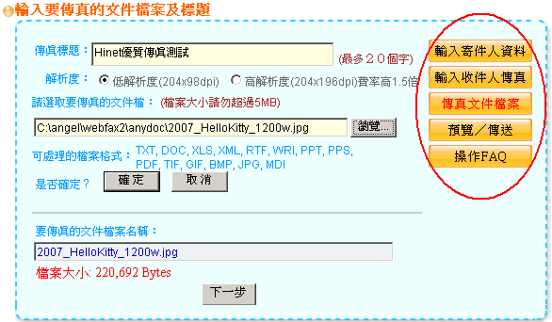

(五)、檢查預覽
(1). 若有錯誤訊息，請根據訊息內容做正確處理。
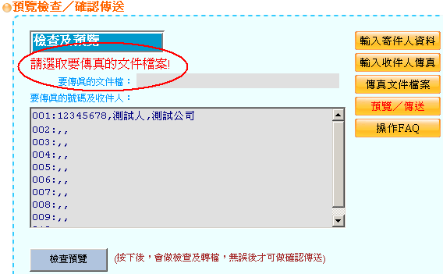
(2). 若無錯誤訊息顯示，就可按〔進行檢查〕按鈕，系統會做檢查及將傳真文件轉成圖檔處理。
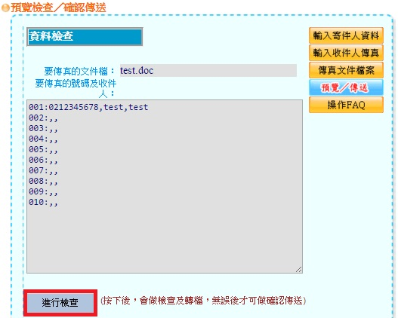

(六)、確認傳送
(1). 若〔檢查預覽〕處理完畢，會有幾個訊息出現：
(a). 預覽處理訊息：
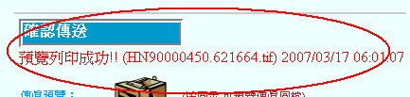
(b). 〔預覽圖檔〕按鈕，按下後可預覽傳真文件的圖檔。

(c). 傳真資訊：
請確認收件人號碼格式含國碼886及區碼才是正確，EX:台北為例，886212345678
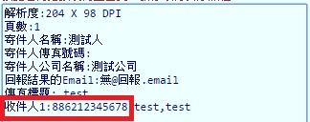
(2). 若檢查無誤後，按下〔確認傳送〕按鈕，則將做傳送處理。
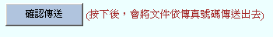
(3). 若傳送頁數未達三頁，則將直接傳送〔傳真圖檔及資訊〕到傳真伺服器。
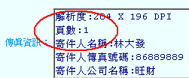
(4). 若傳送頁數達三頁以上，則會有再次確認的訊息。
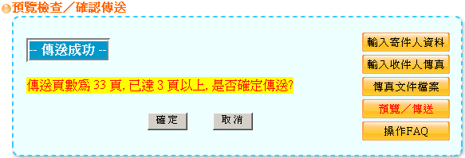
(5). 若確定無誤，按下〔確定〕按鈕，才將〔傳真圖檔及資訊〕傳送到傳真伺服器；若不確定，可按下〔取消〕按鈕，回到前一畫面。
(6). 傳送結果，會有訊息出來：
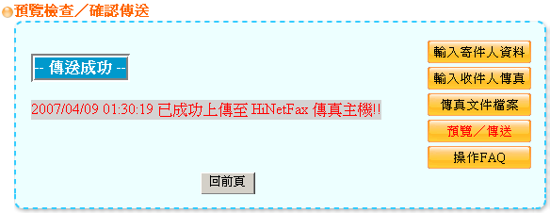
(7). 按〔回前頁〕按鈕，則跳回前頁。

(七)、email回報
(1). 若在〔寄件人資料〕中，有輸入正確回報的〔email帳號〕，最後傳真結果，系統會自動寄出email，收件時，會在收件匣看到以下的訊息。
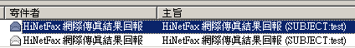
(2). 回報信件內容：
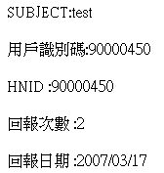

(八)、WebFax FAQ
1. WebFax 使用時機為何?
Ans: 1. 有HiNet帳號, 且能上網者

2. 建議使用時機為何?
Ans: 1. 作為PcFax , fax2fax之備用功能, 須經常性使用傳真用戶, 仍建
議使用PcFax,fax2fax 以免線路擁塞, 但若遇突發狀況, 如防火
牆被擋或軟體衝突, 設備帳礙等, 可使用WebFax 作為備用
2. 行動用戶, 如攜帶筆電北中南跑或常出國或如台商欲自大陸發
出傳真, 與他人共用電腦,網咖或候機室等
3. 偶發性需求, 如突然須要傳真, 但身邊無傳真機者, 可直接上網
操作即可

3.上傳傳真文件的限制為何?
Ans: 1.目前測試過可支援格式為:
TXT,DOC,XLS,TIF,GIF,BMP,JPG,XML,RTF,WRI,PPT,PPS
2.傳真文件檔案不能超過 5M
3.收件人傳真號碼筆數不能超過1000筆

4. 功能優缺點為何?
Ans:優點
1. 只要能上網者即可發送傳真
缺點
1. 容易滿線而連不上,
2. 因需檢查,故操作可能較慢

6. 費率為何?
Ans: 費率請參考hinetfax.hinet.net 之”費率說明”

7. 回報方式為何?
Ans:同PCFax請參考hinetfax.hinet.net,可以e-mail, 傳真,上網查看回報

8. 如何使用WebFax 傳真?
Ans: 詳見操作手冊(簡略說明如下)

打開IE -> 掛上名單(大量)或輸入電話(少量)->
掛上檔案(限制格式) ->傳送至主機端-> 主機端立即轉換圖檔,
檢查電話簿後 ->回傳圖檔及檢查結果 -> 客戶確認 -> 完成

